质量诚信报告
前言：诚信是企业立足之本，质量是企业发展之纲，质量诚信是企业安身立命的资本。
1、公司本着客观、真实的态度进行编写，旨在反映公司质量诚信整体现状。报告内容真实、有效，符合企业实际情况。
2、报告发布周期：2022年1月1号 至2022年12月31号。
3、报告发布形式：本公司每年定期发布一次质量信用报告，本报告以PDF电子文档形式在本公司网站向社会公布，欢迎下载阅读并提出宝贵意见。

报告获取方式:通过公司网站http://www.zjshangneng.com/下载。

目录
一、公司简介
二、提高企业员工的质量意识
三、质量组织管理体系
四、质量理念
五、内部质量管理
六、法规保证体系
七、质量控制体系
八、员工绩效管理
九、企业文化
十、团队稳定
十一、售后服务承诺
十二、道德行为
十三、员工满意度的测评
十四、建立健全安全基础设施的管理，为企业发展创造良好的安全环境
十五、结束语

一、公司简介
浙江上能锅炉有限公司创立于2007年，是一家集锅炉设计、制造、服务于一体的国家高新技术企业和国家级专精特新“小巨人”企业。从业十余年来，深耕于中国民用供热领域，配合市场不断进行技术升级产品迭代，形成了三大产品系列：ZWNS型（低氮）真空热水锅炉、CEJW/CEJS型系列高电压全浸没式热水/蒸汽电极锅炉、WNS/SZS型燃气锅炉。我们致力于为客户提供定制化的、专业的热能系统解决方案，而不单单只作为设备供应商，以此实现与客户共赢。
2017年我们积极响应国家“节能减排”的号召，拓展国际视野，与加拿大ACME ENGINEERING PROD. LTD（以下简称“ACME”）达成合作协议，共同研发CEJW/CEJS型系列高电压全浸没式电极锅炉。ACME作为一家拥有60余年电极锅炉研发生产制造的公司，授权上能锅炉为中国的独家制造及销售代理商，与上能锅炉合力推动CEJW/CEJS型系列产品在中国落地，已广泛用于北京、四川、新疆、甘肃、辽宁等省“煤改电”供热、供汽改造，为中国客户提供高效节能、智能安全的产品。
ISO9001质量管理体系、ISO14001环境管理体系及ISO45001职业健康安全管理体系等三大管理体系为我们的产品质量搭建理论基础和系统保障，同时也获得了A级锅炉制造许可证、BR1/BR2级压力容器制造许可证和锅炉安装改造维修二级许可证等为我们的产品提供制造及服务许可。另外，我们拥有数台数控激光切割机、松下焊机机械手、纵环缝自动埋弧焊机、电压耐压测试设备、氦质谱真空检漏仪、高电压电极锅炉热工测试平台及锅炉运行物联网远程平台等先进的生产设备和设施，为保质保量交货、运维提供了设备和技术支持。
依托自身在民用锅炉及设备自动控制的优势，利用先进的物联网技术搭建锅炉云平台，让用户可以足不出户掌握系统运行状况。云平台也为我们的售后服务提供了支持，提高售后服务效率。配合全国的售后服务网点，我们的售后服务秉持着客户第一的理念，提供7*24小时不间断热线，1小时内响应，24 小时内提出解决方案，10年内操作系统免费升级。在质保期内，对产品实行“三包”，并对用户单位进行不定期上门巡检和满意度调查，解决客户的后顾之忧。
公司秉承坚持走自主创新和引进、消化、吸收的技术路线，是我们企业发展壮大的源动力，已先后已获得6项国家级荣誉、14项省级荣誉及7项地市级荣誉：国家级星火计划项目、国家科技型中小企业技术创新基金、国家重点节能新产品、真空锅炉和高电压电极锅炉同时被列为浙江省经信委重点装备领域首台套产品、独家起草电极锅炉“浙江制造”团体标准、省级重点推荐节能产品及80余项发明及实用新型专利等，“上能”商标已被评为浙江省知名商标，为浙江省市场质量监督局“重合同、守信用”企业。
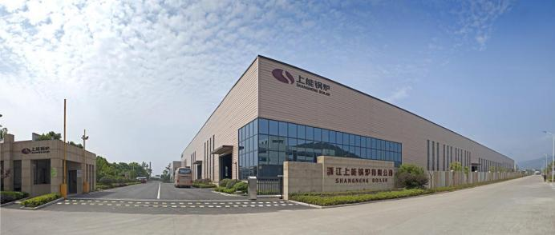
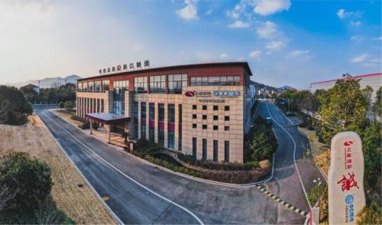

公司外景
目前在职员工150人，业务几乎遍布全国，已累计服务于2300余家客户单位，如：万达、龙湖、恒大、保利、京东方、华为、清华大学等，相继完成了甘肃榆中第二热源厂、新疆喀什、清河、福海、可可托海等地的“煤改电”城市供热项目，受到了客户的一致好评，并在各行业积累了丰富的项目实施经验。
我们希冀并努力“成为知名的热能系统解决方案专家”，通过“创新、诚信、拼搏、匠心”的精神，坚持做一家有“温度”的企业。我们始终坚信“高起点创知名品牌，高科技创卓越质量，高素质创优质服务”，上能锅炉，潜能无限，世界品质，浙江制造。
二、提高企业员工的质量意识
产品质量关系企业生命，质量是企业的旗帜，是企业实力的展现。企业要在激烈的竞争中寻求发展，要打败强劲的对手，站稳脚跟，最重要的武器就是产品质量。对企业而言，质量其实是一个系统工程，它不仅涉及企业的所有职能部门，贯穿科研、生产、销售、采购等各个环节，而且涵括人员意识、质量体系、生产经营行为乃至机器设备等硬件。
质量意识是一个企业从领导决策层到每一个员工对质量和质量工作的认识和理解，这对质量行为起着极其重要的影响和制约作用。质量意识体现在每一位员工的岗位工作中，也集中体现在企业最高决策层的岗位工作中，是一种自觉地去保证企业所生产的交付顾客需求的产品-----硬件、软件和流程性材料质量、工作质量和服务质量的意志力。质量意识是通过企业质量管理、质量教育和质量责任等来建立和施加影响的，并且通过质量激励机制使之自我调节而一步步地、缓慢地形成起来的。
企业只有在质量意识的教育和活动中，培养职工的团队精神，才能真正把全面质量管理落实到实处，才能让企业质量意识的得到贯穿和提高。
三、质量组织管理体系
我公司质量管理组织机构由副总经理领导，下设品质部。由总经理统一抓，质保部负责实施，保证全过程质量统一管理，统一规划、统一安排。这种统一管理模式有利于全员技术水平和人员素质的提高，有利于实现科学管理，达到提高产品质量的目的。
四、质量理念
浙江上能锅炉有限公司始终坚持"高起点创知名品牌，高科技创卓越质量，高素质创优质服务"是上能的经营宗旨，"最大限度满足用户需求"是上能的质量目标。公司以诚信为准则，愿与国内外客户共缔辉煌。
五、内部质量管理
1、质量管理体系建立
公司早在创立之初就通过了ISO9001质量管理体系认证，迄今为止已达十多年之久。后来又通过ISO14001环境管理体系认证。公司建立了一套全面、详尽、严格的质量、环境管理规章制度和保障文件，这些文件涵盖了产品设计开发、生产管理、设备管理、人员管理、物料管理、生产工艺管理、质量标准管理、质量检验、销售管理、服务管理等各环节，实现了“全面、全员、全过程的”质量管理，做到一切用数据说话，一切工作都有章可循，真正体现了质量管理的科学化、系统化、规范化，使浙江上能锅炉有限公司的产品质量和管理水品都有了质的提高。
为监视和测量质量体系的有效运行，人力资源部除按计划每年组织一次内部审核和一次管理评审外，还采用滚动式方法每个月对各个部门进行监督检查，对审核中发现的问题及时制定纠正措施进行改进，同时按企业的《绩效考核办法》进行处罚和考核。在历次的外部审核中均未出现严重不符合项。在监视质量体系有效运行的同时，企业管理部门加强对实物质量的监督抽查力度。除每季度对各部门抽查一次，还增加了每月对各生产工序的抽查，发现问题及时责令限期整改，并作为下次抽查的重点。在采购、生产过程、质量检验、用户反馈等方面应用统计技术，每季度将出现或隐含的质量问题，制定纠正或预防措施进行整改。
质量意识与经营思想决定企业文化的走向与发展。在激烈的市场竞争中，产品质量是企业赢得市场的关键，优质的产品能为企业取得良好的市场信誉，进而博得用户的亲睐。因此在塑造企业文化的过程中，最高管理者提出了“质量安全就是企业生命”的经营理念，从思想上，对全体员工贯彻“质量就是市场、声誉就是生命”的观念和产品“出厂门就是出国门”的质量意识，并要求员工在生产的每一道工序中，时刻警示自己，你的每一步操作都直接影响到产品的质量，影响到产品的市场信誉。所以，严把质量关，上道工序为下道工序负责，已成为员工生产过程中的自觉意识。质量意识的提高，使全员参与质量管理热情高涨。
2、质量控制的作用
质量控制是锅炉生产制造的关键，其直接影响了锅炉设备的安全运行，同时关系着操作人员的生命安全；为了保证每一台锅炉产品质量符合《蒸汽锅炉安全技术监察规程》的要求，采用先进的检测设备进行全面质量管理工作。公司对检测设备的采购非常重视，公司先后采购了国内外先进的检测设备，有精密的检测分析设施：便携式X射线探伤机、数字超声波探伤仪、氦质谱检漏仪、超声波测厚仪、微机屏显半自动冲击试验机等检测与实验设备，公司的检测设备和检测技术处于国内同行业的先进水平，用来验证产品和服务、环境和职业健康安全绩效符合要求，如下表所示。

精密的检测分析设施

设备 | 名称 | 型号 | 产地 | 数量 | 先进水平
主要  检测  设备 | 便携式X射线探伤机 | XXQ2505 | 国产 | 1 | 国内
 | 便携式X射线探伤机 | XXH2505 | 国产 | 1 | 国内
 | CJE交流电磁轭 | CJE-12/220 | 国产 | 1 | 国内
 | 数字超声波探伤仪 | HS620 | 国产 | 1 | 国内
 | 氦质谱检漏仪 | 701W1 | 日本 | 1 | 国际
 | 观谱镜 | LK-68A | 国产 | 1 | 国内
 | 看谱镜 | 交流电弧发生器LKGP-5 | 国产 | 1 | 国内
 | 微机控制电液伺服万能试验机 | WAW-600B | 国产 | 1 | 国内
 | 微机屏显半自动冲击试验机 | JBW-300B | 国产 | 1 | 国内
 | 冲击试验低温槽 | DWC-40 | 德国  国产 | 1 | 国内
 | 冲击试样缺口液压拉床 | VU-2Y | 日本  国产 | 1 | 国内
 | 冲击试样缺口投影仪 | CST-50 | 国产 | 1 | 国内
 | 超声波测厚仪 | MT600 | 国产 | 1 | 国内
 | 焊接检验尺寸 | HJC40 | 国产 | 1 | 国内
 | 里氏硬度计 | MH320 | 国产 | 1 | 国内
 | 烟气分析仪 | Testo 310 | 国产 | 1 | 国内
 | 红外测温仪 |  | 国产 | 1 | 国内
便携式X射线探伤机、数字超声波探伤仪和CJE交流电磁轭：此三款设备是金属焊缝内部及表面的结构、性质或状态的检查和检测，并对结果进行分析和评价。使人身和财产安全得到了充分的保障。
超声波测厚仪：根据发射和回波模式原理，示值误差达到±0.04mm,对采购的原材料进行厚度分析，保证了进厂材料的厚度偏差，必须符合技术要求和国家标准及行业标准。
微机控制电液伺服万能试验机和微机屏显半自动冲击试验机：此设备对原材料的复验 、验收进行了各项性能数据指标的分析、评价中极为重要的应用。控制了制造过程中质量控制的第一个重要环节。
氦质谱检漏仪：它具有性能稳定、灵敏度高、操作简便，检测迅速等特点。最小可检测泄漏量：10-13Pa.m3/s范围内。对真空锅炉使用稳定性和使用寿命起到了很大的作用。
理化实验室配备有各项检测设备，包括观谱镜、看谱镜、微机控制电液伺服万能试验机、微机屏显半自动冲击试验机、冲击试样缺口液压拉床、冲击试样缺口投影仪等一批检测材料分析设备，用来对采购材料和产品焊接试件进行生产前的各项试验和力学性能指标的验证工作。
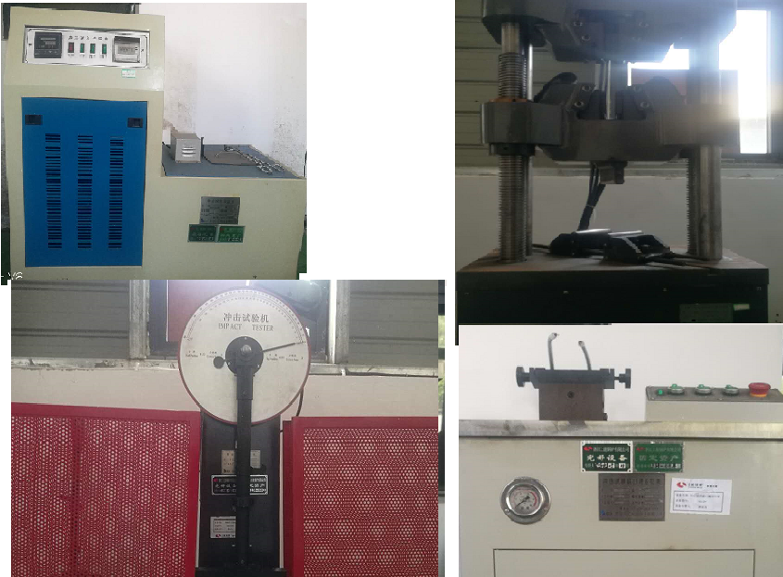
先进检测设备展示
3、定期召开质量例会，加快质量问题解决速度
公司定期召开质量会议，深入开展质量振兴活动，发现质量问题时，要积极受理并加快办事效率，解决期限。建立质量审核制度，财务部门把产品的制造和销售过程中所发生的直接质量成本以及间接质量成本列入统计项目。在例会中有惩罚也有奖励，不能只奖不罚，也不能只罚不奖，建立了质量激励机制，明确各岗位的质量规范、质量责任，把考核结果作为对职工调动、晋级、提升、奖励或处罚的重要依据，发动职工积极参加质量管理活动。
总之，企业牢固树立“质量第一”的观念，把质量作为企业和产品的生命，用以质取胜的发展战略落实到车间的生产经营管理活动的全过程，鼓励技术创新，加强技术改造，不断提高产品的质量和档次，使企业在竞争中立于不败之地。
六、法规保证体系
公司依法诚信经营，严格遵守国家相关法律法规。约束性法律法规内容见下表。

相关法规要求
类别 | 内容
公司规范治理 | 《公司法》、《会计法》、《合同法》、《审计法》、《产品质量法》、《广告法》、《反不正当竞争法》、《标准化法》等
保障员工权益与社会责任 | 《劳动合同法》、《消防法》、《环境保护法》、《安全生产法》、《职业病防治法》等
各类体系认证 | ISO 9001、ISO 14001、OHSAS18001、GB/T 29490-2013等管理体系标准等
产品标准 | 《锅炉安全技术监察规程》（TSG G0001-2012）、《锅炉节能技术监督管理规程》（TSG G0002-2010）、《工业锅炉技术条件》（NB/T 47034-2013）等
七、质量控制体系
1.定期召开质量例会，由总经理牵头，副总经理、相关部门及管理者代表负责收集近期质量信息，及时整改确保质量体系得到有效运行；
2.从原辅材料进厂开始，对来料进行每批次检测检验，确保按原材料检验规范和采购管理制度的落实；
3.在全厂特殊过程设立质量控制点，及时掌握各工序产品质量信息，将不合格品消除在萌芽状态；
4.建立产品质量综合性能台帐，进行质量统计、质量分析，对影响质量的因素及时整改，及时调整生产工艺。
八、员工绩效管理
公司建立了员工绩效管理方法，促进员工获得更高绩效，进一步提高员工的主动性和积极性，已达到公司的经营目标。绩效管理系统包括绩效评价体系和薪酬激励体系。
a)建立员工绩效指标评价管理方法
制订《员工绩效考核管理办法》，用于各层次员工绩效评价并及时把评价结果反馈给相关责任人，以便于绩效的改进。
b)建立公平公正的薪酬激励体系
1）确立以岗位工资、技能工资、计时工资结合的薪酬模式。月度和年度的个人工作评价结果作为工资发放考核的依据。
2）制定基于业绩的工资晋升（调整）制度，提升业绩优秀员工岗位工资。
3）制定基于能力的分类激励措施。公司制定了全方位的激励措施，充分地激励和调动公司各类员工的工作热情和积极性，见下表。
公司主要激励措施
激励类别 | 对 象 | 措 施
物质激励 | 技术人员 | 新产品提成奖、项目攻关奖
 | 营销人员 | 销售收入提成奖
 | 生产人员 | 绩效考核奖、发放现金、奖品
 | 财务、行政人员 | 年度奖金
非物质激励 | 内部员工 | 优秀员工、劳动奖章、创新技术能手、实干先锋班组、质量标兵
每年评选优秀员工、优秀营销人员、优秀研发人员、先进集体等荣誉，并在年会上进行表彰，发放证书与奖金。一线员工一季度考核一次，提升岗位、技能工资。
九、企业文化
使命：做一家有温度的企业。
与时俱进，开拓进取；加强技术研发，促进产品升级换代；将安全、环保、高效的热能传递客户
愿景：成为国内一流、国际先进的热能系统解决方案专家。
坚持标准化、高端化的发展方向，整合一流的技术研发能力、开发一流产品、提供一流的服务；积极开拓国际市场，巩固和提高公司的商业供暖行业地位。
核心价值观：创新、诚信、拼搏、匠心。
公司坚持技术创新、管理创新，提升企业综合竞争力。在对客户、员工、供应商、政府等相关方坚持诚信，持以信为本。公司与员工积极向上、不断进取、勇于拼搏，坚持工匠精神，深耕于商业供暖行业，始终追求安全、环保、智能、高效，不忘初心，技术和服务追求精益求精。
经营理念：安全、环保、高效、智能。
公司始终坚持安全第一的方针，严格遵守国家和行业相关标准，为客户提供最佳的安全产品。不断优化技术，积极响应国家节能减排的政策，积极低于商业锅炉大气污染物排放标准。坚持创新，提升能量利用率，降低能耗，为客户节省运行成本。率先使用物联网云平台，实现一键式操作，为客户决策提供数据化建议。
十、团队稳定 择优凝聚人心
企业凝聚力、团队精神与质量保证能力关系密切，凝聚力越强，企业部门及成员之间的关系越融洽，企业的整体目标和质量目标越容易实现。要加强企业凝聚力，必须注重企业成员之间的相互沟通。通过沟通，可以促进信息在成员之间的流动，使成员之间加强了解，促进成员之间的相互接纳，提高企业成员之间的团队合作精神。
质量管理不是一个部门的事，需要所有涉及的部门通力合作。质量信息的反馈与传递尤为重要，公司实施了从原材料进厂到成品出厂整个流程的内部管理，通过信息反馈单、内部电话、例会、专题会等方式，让所有相关部门都能了解到产品各个过程的质量信息，保证了部门之间的有效沟通。另外，公司高层领导形成了深入车间的良好习惯，每天最少在整个生产线转一到两圈，随时了解当天的生产情况，员工有问题建议也能直接上达，提高了效率和亲和力。
员工的待遇是关系到团队稳定的关键问题，公司根据岗位的重要性和每个员工的具体表现，逐渐拉大在岗人员工资差距，使关键岗位、表现优异者的积极性得以持久，而低收入者向他们看齐，形成一种奋发向上的局面。
十一、售后服务承诺
公司建立了一整套完善的售后服务体系，通过完善客户服务系统，加强监督，跟进服务网点的服务进程，为用户提供咨询、投诉、回访等全方位服务。具体而言，公司实行24小时服务；维修人员在接到维修电话后1小时内赶往现场；维修人员到现场6小时内，修复开机或提交设备维修报告，提供不间断的服务直到结束；10年内系统软件免费升级等。
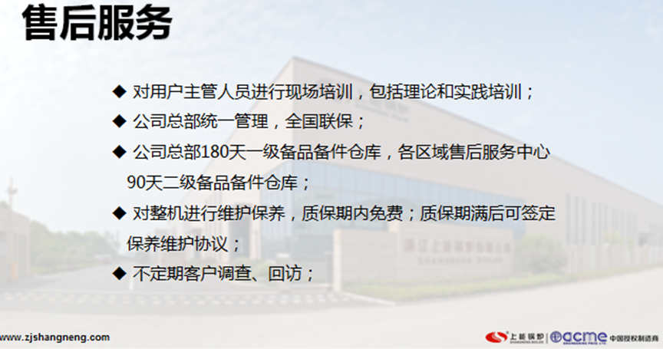
上能售后服务
十二、道德行为
公司高层领导及股东们一致认为：良好的商业道德是公司健康运营的基本前提，是实现可持续发展的支柱之一，因此公司高层领导高度重视公司的经营道德和员工的行为道德。塑造“追求卓越，创新发展，百年诚信，造福社会”的企业精神，制定并不断完善《员工手册》，明确规定员工必须遵守的商业道德准则。同时公司制定严格的规章制度，对执行突出的员工给予奖励，对违纪行为给予严格的惩罚。公司的每一位管理人员必须了解其下属的道德行为并对此负责。由于员工学习和管理层指导监督相结合，商业道德规范已变成员工的主观意识，从而保证每一位员工的行为符合公司的商业准则，公司于2022年被评为浙江省AAA级“守合同重信用”企业。公司“诚信、思进、创新、求精”道德行为的过程、测量方法和指标见下表。

公司道德行为的主要过程测量方法和指标
监督对象 | 监测过程 | 监督部门 | 测量方法 | 测量指标
公司高层领导 | 公司治理结构，德、能、勤、绩 | 股东会、员工 | 会议、绩效考核、民主调查、投诉举报 | 违纪违规事件为0
公司中层干部及职能部门 | 管理行为的公正性 | 公司高层 | 绩效考核 | 违纪违规事件为0
 |  | 公司的合作伙伴 | 满意度测评 | 顾客满意度70以上
 |  | 公司员工 | 满意度测评 | 员工满意度80分以上
 | 生产经营活动的规范性 | 税务部门 | 税务检查及评价 | 依法纳税
 |  | 银行 | 银行信用评价 | 按时还贷，浙江省信用合作协AAA级资信企业
 |  | 有关主管部门 | 财务检查 | 财务报表100%客观真实
 |  | 媒体、监察部门 | 媒体曝光、违纪处理 | 杜绝不文明行为
 |  | 合作伙伴 | 合同履行情况检查 | 合同兑现率100%
十三、员工满意度的测评
1）确定影响员工积极性的关键因素
通过发放调查问卷、组织员工体检、职代会提案、会议交流、绩效面谈等方式，确定影响员工权益、满意度和积极性的关键因素。见下表。
影响员工权益、满意度和积极性的关键因素
影响对象 | 关键因素 | 可能的影响
一线员工 | 岗位粉尘、噪音等 | 身体健康、满意度
 | 薪酬、管理的公平性及亲和力 | 工作积极性、满意度
 | 培训 | 工作积极性、职业发展
一般管理人员 | 薪酬、培训等 | 工作积极性、职业发展
 | 办公条件、生活环境 | 工作情绪、满意度
 | 学有所用、发展空间 | 工作积极性、流失
中层以上管理人员 | 晋升、培训、职业发展 | 工作成就感、未来发展、满意度
 | 薪酬 | 工作积极性、满意度
 | 团队合作 | 工作情绪、满意度
2）员工满意程度
根据上述关键因素可能产生的影响，公司为不同需求的员工提供个性化支持，提高员工满意程度，见下表。
个性化需求的支持措施
员工 | 个性化需求 | 个性化支持措施
一  线  员  工 | 健康、安居 | 改善工作环境、创建职工服务区；注重厂区绿化，加大对除尘等环保设备及空调设备的投入；对特殊岗位人员、工龄较长的人员及工伤职工实行奖励
 | 工作回报 | 实行岗位技能工资制；设立温暖工程，组织节日走访慰问，帮扶救助特困员工
 | 学习成长 | 通过内部办班、外部送培、技术比武、一专多能等形式提高员工的业务技能，以老带新制、师傅带徒弟制，改进培训制度。
管  理  人  员 | 工作报酬 | 所有管理人员实行学历工资加绩效考核工资（年终奖励）
 | 学习成长  发展空间 | 与高校合作，定期选送人员进修，帮助设计职业生涯规划，提供前瞻性培训。鼓励员工考级考证评职称，费用报销并提升额定工资。
 | 健康、良好环境、团队协作 | 改善工作、生活环境；创建特色企业文化，增强企业凝聚力；设立健身活动园地；建设娱乐中心、球场等
公司非常重视对员工满意程度的收集与调查，开展多渠道的方式倾听员工的心声，解决员工的问题。每月定期召开职工交流座谈会，反映工作中的问题及个人意见，对工人提出的意见进行汇总，分析，并落实到责任部门进行整改，并及时与员工进行沟通，反馈整改情况及效果。通过这种方法解决员工所需，提升员工对公司的满意程度。
十四、建立健全安全基础设施的管理，为企业发展创造良好的安全环境
a)公司领导树立高度的安全意识，严格按照《安全生产法》中规定，确保安全设施、设备资金的投入。
b)为提高全员安全知识与技能，强化安全意识和安全责任，在对全员理论教育的同时，为安全生产月活动创造有利基础设施条件，每年举办安全消防演习活动，对安全保障的消防器材定期检查。
c)安全设施、设备必须由业内具有资质的企业提供，且符合国家有关标准。各种设施设备建立台帐，进行分类、编号、入账、定期盘点，做到帐物相符。
d)安全专员对消防器材定期检查，特别是灭火器的压力应经常检查，如发现问题及时整改到位。
十五、结束语
在激烈的国内外市场竞争中，浙江上能锅炉有限公司要想立于不败之地，在很大程度上取决于企业的产品质量，取决于企业核心技术和自主创新能力，取决于品牌的培育和发展。进一步开展质量振兴工作，对我们推进产业结构优化升级，加快经济增长具有重大意义，质量振兴的路，要一直走下去。

